Инструкция по использованию
Мобильное приложение для изучения компьютерных сетей Network Base
Подготовил студент группы 409ИС-22
Кулаков Александр
1. Общая логика работы приложения
Пользователь запускает приложение, выбирает режим работы (гость или вход через аккаунт), проходит курс по модулям, читает теорию, решает практические задачи в конструкторе сетей и видит прогресс и достижения в профиле.
Пользователи с ролью ADMIN дополнительно имеют доступ к админ-панели: могут редактировать контент курса и управлять ролями пользователей.
2. Экраны аутентификации и выбора режима
2.1. Экран выбора режима (AuthChoice)
Назначение: стартовый экран, выбор, как заходить в приложение.
Элементы и действия:
- Кнопка «Войти»
Переход на экран авторизации по email и паролю (Firebase Authentication).
- Кнопка «Зарегистрироваться»
Переход на экран создания нового аккаунта.
- Кнопка «Продолжить как гость»
Вход без регистрации. Создаётся локальный гостевой профиль, прогресс сохраняется только на устройстве.
Скриншот:
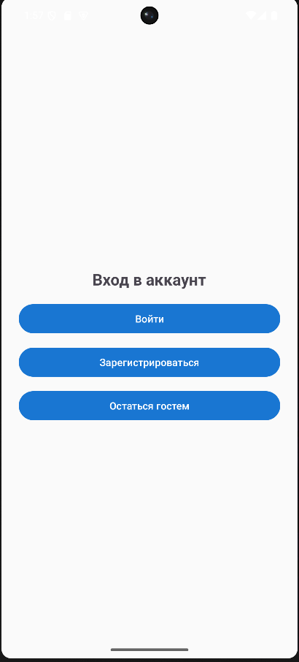
Рисунок 1 — Экран выбора режима (гость / вход / регистрация).
2.2. Экран регистрации (RegisterFragment)
Назначение: создание нового аккаунта пользователя.
Элементы:
- Поле «Имя»
Требование: 2–30 символов.
- Поле «Email»
Электронная почта в корректном формате (проверяется по regex).
- Поле «Пароль»
Не менее 6 символов, латинские буквы и цифры.
- Поле «Подтверждение пароля»
- Кнопка «Зарегистрироваться»
- Текст-ссылка «Уже есть аккаунт? Войти» – переход на экран авторизации.
Возможные сообщения об ошибках (пример):
- «Имя должно быть от 2 до 30 символов»
- «Некорректный формат email»
- «Пароль должен содержать минимум 6 символов и состоять из латинских букв и цифр»
- «Пароли не совпадают»
- Ошибки регистрации от Firebase (например, существующий email) отображаются как текст Toast.
Поведение при успехе:
- Создаётся учётная запись в Firebase Authentication.
- Создаётся профиль пользователя в Cloud Firestore (коллекция users).
- Пользователь перенаправляется на список модулей курса.
Скриншот:
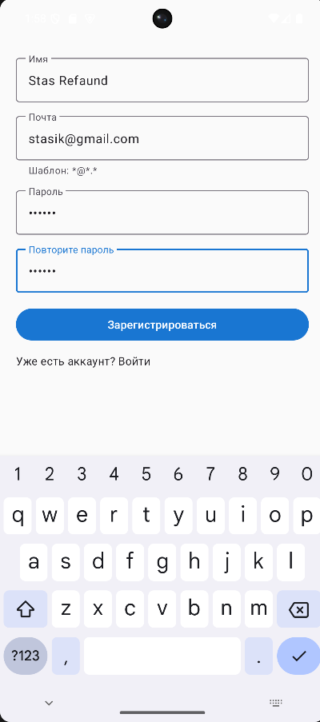
Рисунок 2 — Экран регистрации (все поля заполнены, видна кнопка «Зарегистрироваться»).
2.3. Экран авторизации (LoginFragment)
Назначение: вход в существующий аккаунт.
Элементы:
- Поле «Email»
- Поле «Пароль»
- Кнопка «Войти»
- Текст-ссылка «Нет аккаунта? Зарегистрируйтесь» – переход к регистрации.
Ошибки:
- При пустых/некорректных полях или неудачной авторизации показывается сообщение об ошибке (Toast).
Поведение при успехе:
- Выполняется вход через Firebase Authentication.
- Через
AuthRepository загружается профиль из Firestore и кэшируется в Room.
- В зависимости от роли:
  - если ADMIN — в профиле и нижнем меню доступна кнопка админ-панели;
  - если USER — доступен полный учебный функционал, но без админ-панели.
Скриншот:
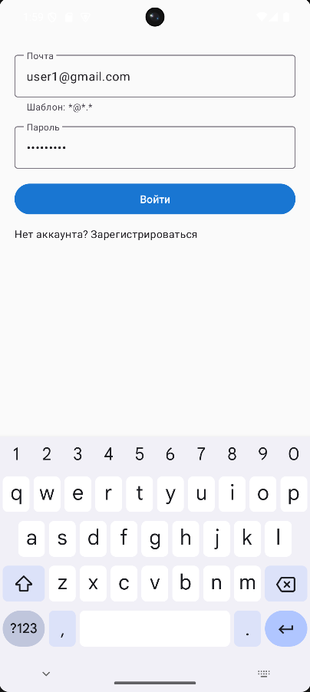
Рисунок 3 — Экран авторизации (поля email и пароль, кнопка «Войти»).
3. Режим гостя
Как войти: на стартовом экране нажать «Продолжить как гость».
Особенности гостя:
- Прогресс и профиль хранятся только локально (Room).
- Недоступны:
  - синхронизация с Firestore,
  - админ-панель.
- Учебный функционал (модули, уроки, задания, конструктор, симуляция) полностью работает.
Скриншот:
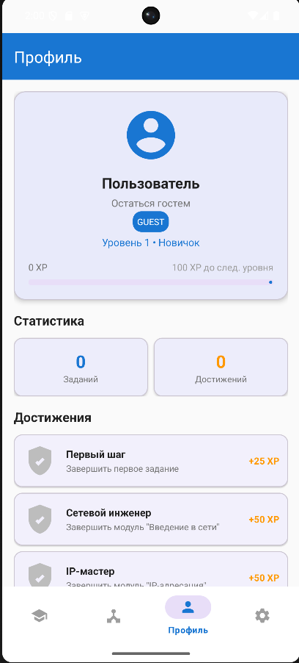
Рисунок 4 — Главный экран/список модулей в режиме гостя (нет признаков аккаунта/админки).
4. Нижнее меню навигации (Bottom Navigation)
После входа/продолжения как гость, основная навигация осуществляется через нижнюю панель:
- Курс — список модулей (CourseListFragment).
- Песочница — свободный конструктор сетей (SandboxFragment).
- Профиль — экран профиля и достижений (ProfileFragment).
- Админ — только для роли ADMIN: кнопка появляется, если в профиле в Firestore указана роль ADMIN.
На экранах авторизации/регистрации, урока и задания нижнее меню скрывается.
Скриншот:
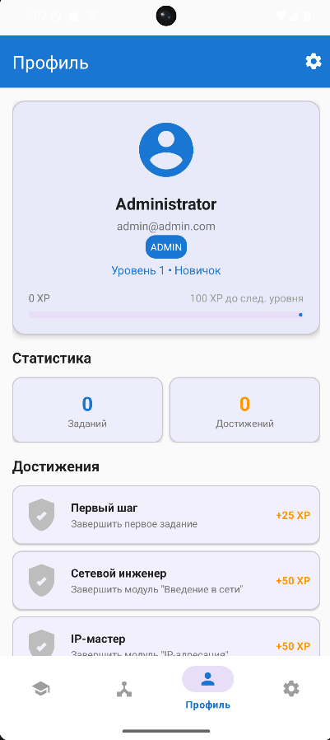
Рисунок 5 — Нижнее меню навигации (Курс, Песочница, Профиль; у админа дополнительно пункт «Админ»).
5. Учебный процесс
5.1. Экран списка модулей (CourseListFragment)
Назначение: обзор курса.
Возможности:
- Просмотр списка модулей с:
  - названием,
  - кратким описанием,
  - индикатором прогресса по каждому модулю.
- Нажатие на модуль открывает экран модуля.
Скриншот:
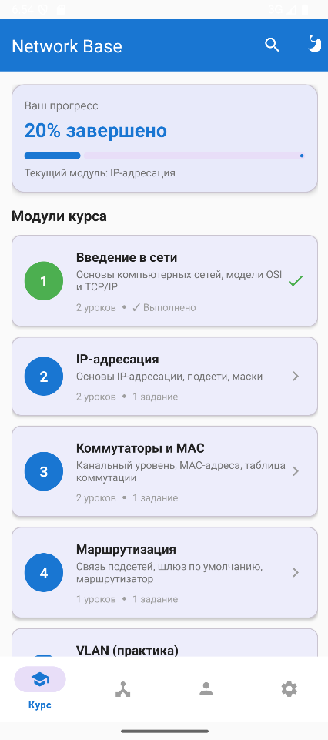
Рисунок 6 — Экран списка модулей (несколько модулей с прогрессом).
5.2. Экран модуля (ModuleDetailFragment)
Назначение: управление уроками и заданиями внутри модуля.
Возможности:
- Просмотр списка уроков.
- Просмотр/переход к практическому заданию модуля.
- Отображение статуса:
  - пройденные уроки,
  - выполнено ли задание.
Скриншот:
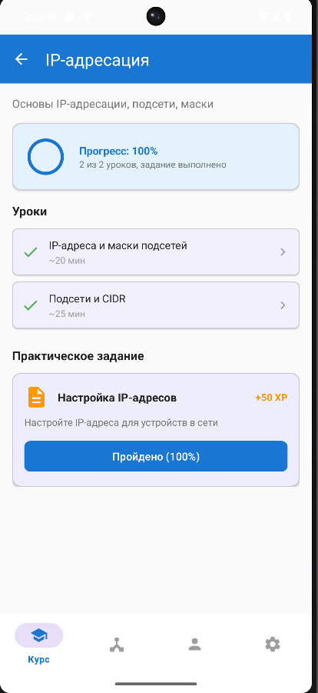
Рисунок 7 — Экран модуля (список уроков и ссылка на практическое задание).
5.3. Экран урока (LessonFragment)
Назначение: показ теоретического материала.
Возможности:
- Прокрутка теории, разбитой на блоки (текст, примеры, заметки, упражнения и т.д.).
- После изучения урока и возврата назад он учитывается в прогрессе (отмечается как просмотренный).
Скриншот:
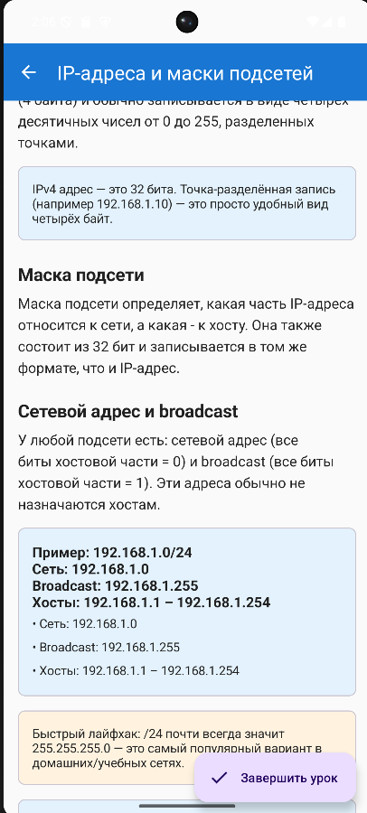
Рисунок 8 — Экран урока (теоретический текст, несколько блоков контента).
5.4. Экран задания (TaskFragment) и конструктор
Назначение: постановка практической задачи и запуск конструктора.
Возможности:
- Просмотр текста задания, требований и целей.
- Просмотр/открытие подсказок.
- Переход в режим конструктора для решения:
  - пользователь должен построить требуемую топологию.
- Запуск проверки решения:
  - анализируются устройства, связи и параметры;
  - выводятся сообщения об успехе или ошибках.
Скриншоты:
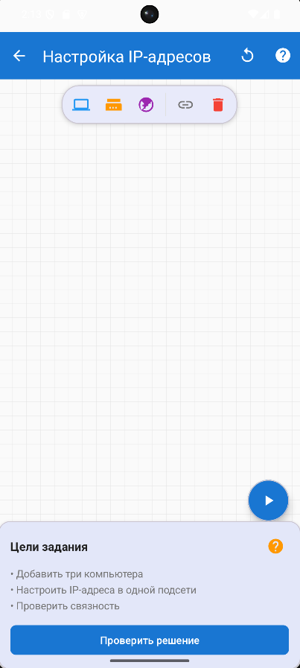
Рисунок 9 — Экран задания (описание задачи, кнопки для открытия конструктора и проверки решения).
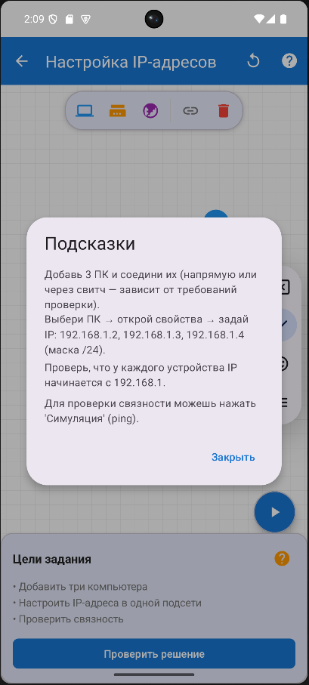
Рисунок 10 — Экран конструктора, подсказка
5.5. Песочница (SandboxFragment)
Назначение: свободная практика без привязки к конкретной задаче.
Возможности:
- Добавлять на холст устройства (ПК, коммутаторы, роутеры и др.).
- Соединять устройства, настраивать их свойства.
- Запускать симуляцию (например, ping) и наблюдать прохождение пакетов.
- Экран не связан с оценкой конкретной задачи — можно экспериментировать.
Скриншот:
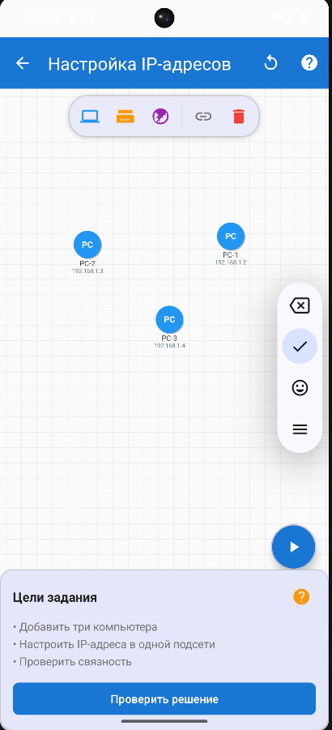
Рисунок 11 — Песочница.
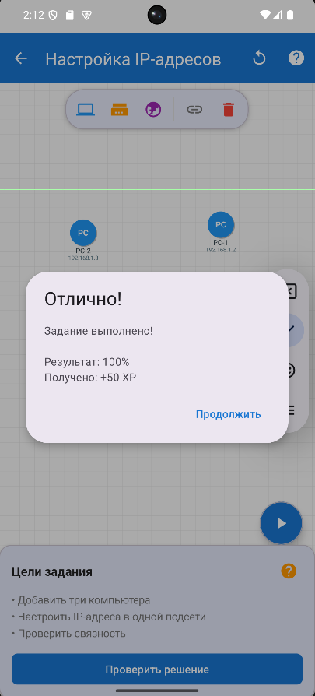
Рисунок 12 — Результат практического задания
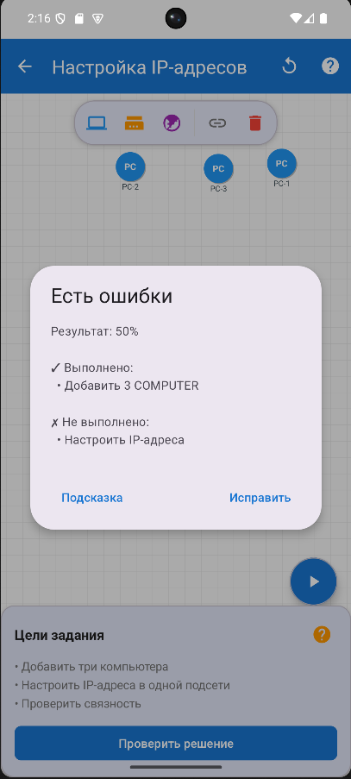
Рисунок 13 — Результат практического задания
6. Профиль и достижения (ProfileFragment)
Назначение: просмотр информации о пользователе и его прогрессе.
Элементы:
- Иконка профиля(выбор аватарки, нажимая на иконку открывается галлерея)
- Имя пользователя.
- Email (для авторизованных), для гостя может быть заглушка.
- Текущая роль (GUEST / USER / ADMIN).
- Уровень и XP:
  - строка вида «Уровень N • Название уровня».
- Прогресс-бар XP до следующего уровня.
- Счётчик завершённых заданий.
- Список достижений:
  - иконки/карточки с названием и статусом (получено / ещё нет).
- Кнопка «Выйти»:
  - выход из аккаунта,
  - очистка локальных данных профиля и прогресса,
  - возврат на стартовый экран.
Особенности для админа:
- В правом верхнем углу отображается иконка (меню/шестерёнка) с пунктом «Админ-панель», если роль ADMIN.
- Нажатие открывает экран
AdminPanelFragment.
Скриншоты:
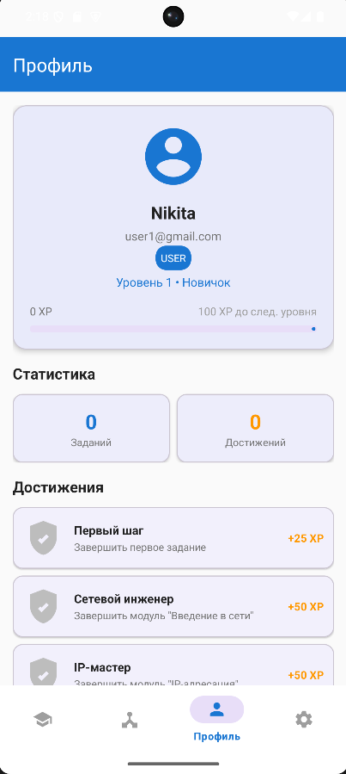
Рисунок 14 — Экран профиля обычного пользователя (роль USER, прогресс, достижения).
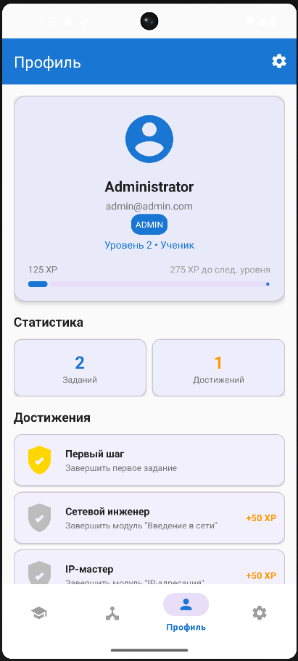
Рисунок 15 — Экран профиля администратора (видна иконка перехода в админ-панель).
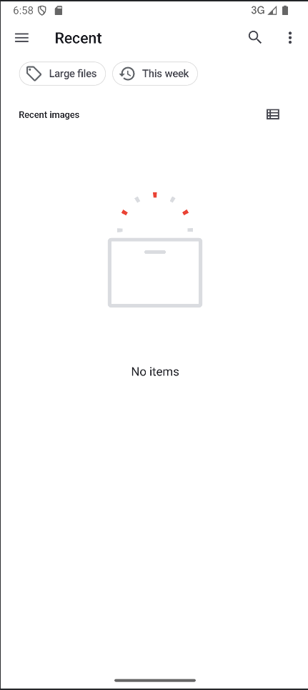
Рисунок 16 — Галерея, открывшаяся при нажатии иконки на профиль
7. Админ-панель и управление пользователями/курсом
7.1. Экран админ-панели (AdminPanelFragment)
Назначение: точка входа ко всем административным возможностям.
Основные блоки:
- Карточка «Управление курсом»
  - Кнопка «Модули» — переход к экрану управления модулями курса.
  - Кнопка «Уроки» — управление уроками.
  - Кнопка «Задачи» — управление практическими заданиями.
  - Кнопка «Пользователи» — переход к экрану управления пользователями.
  - Кнопка «Теория» — управление теоретическим контентом.
- Карточка «Список задач»
  - Список существующих административных задач (для проверки/администрирования).
  - Нажатие на элемент позволяет редактировать или удалять задачу.
  - Плавающая кнопка «+» в правом нижнем углу — создание новой задачи.
Скриншот:
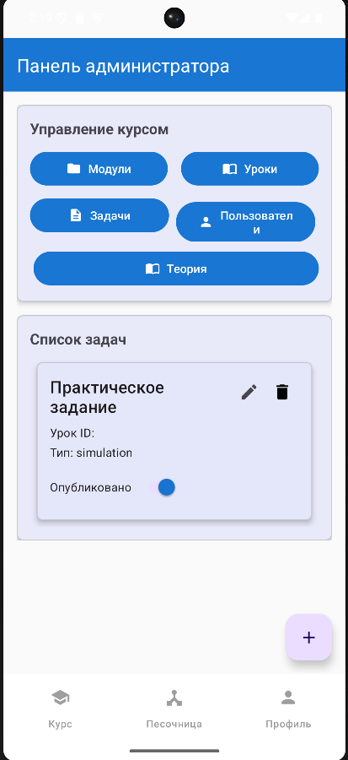
Рисунок 17 — Экран админ-панели (блок «Управление курсом» и список задач с кнопкой добавления).
7.2. Управление пользователями (UsersManagementFragment)
Назначение: просмотр списка пользователей и изменение их ролей.
Возможности:
- Список пользователей с:
  - именем,
  - email,
  - текущей ролью (GUEST/USER/ADMIN),
  - XP.
- У каждого пользователя кнопка меню (⋮) с действиями:
  - Изменить роль — открыть диалог выбора роли.
  - Удалить — удалить пользователя (опционально, зависит от текущей реализации).
Изменение роли:
- При выборе «Изменить роль» открывается диалог со списком:
  - guest, user, admin.
- Администратор может:
  - повысить пользователя до admin,
  - понизить администратора до user или guest.
- После выбора роль обновляется в Cloud Firestore, и при следующей загрузке профиля/авторизации применяются новые права (например, появится или исчезнет кнопка админ-панели).
Скриншот:
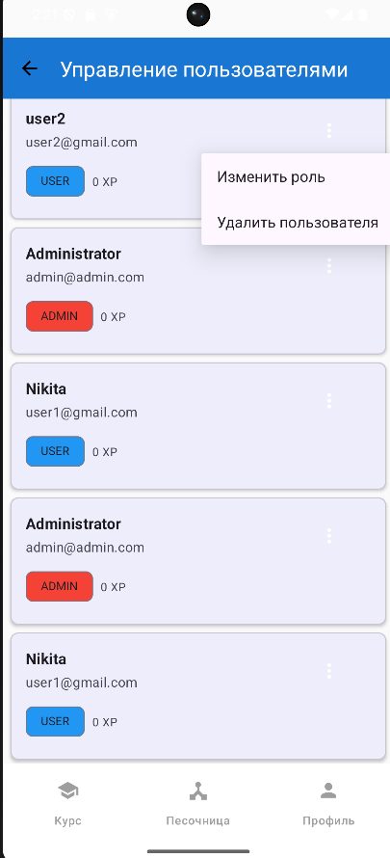
Рисунок 18 — Экран управления пользователями (список пользователей с ролями).
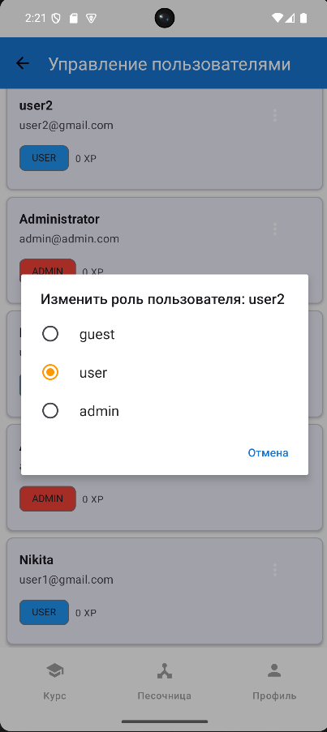
Рисунок 19 — Диалог изменения роли (guest / user / admin).
7.3. Управление курсом (модули, уроки, теория, задачи)
Назначение: редактирование учебного контента для разработчика/админа.
Общие возможности:
- Для модулей, уроков, теории и задач:
  - просмотр списка элементов,
  - создание новых,
  - редактирование (заголовок, описание, содержимое),
  - удаление.
Конкретный набор полей зависит от сущности (например, у теории — текстовые блоки, у задач — описание и требования).
Скриншоты:
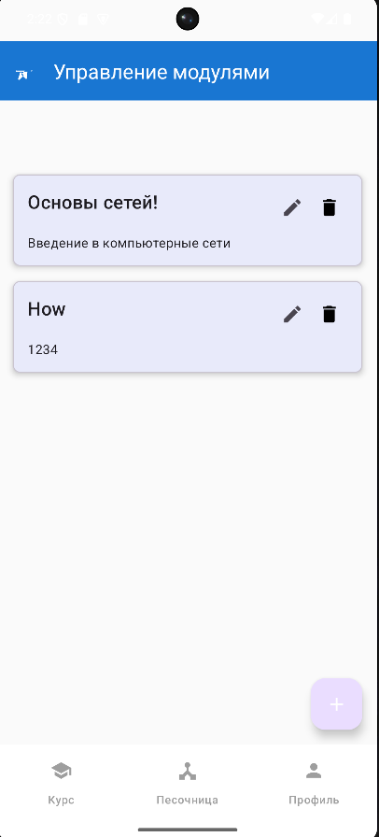
Рисунок 20 — Экран управления модулями (список модулей с кнопкой добавления/редактирования).
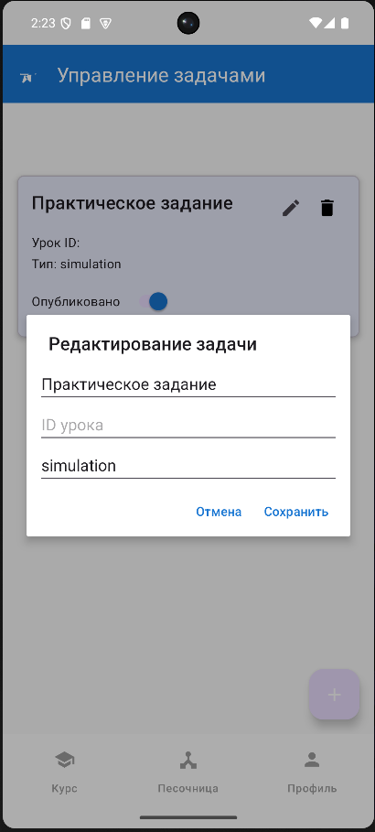
Рисунок 21 — Экран редактирования задания.
8. Выход из аккаунта и сброс данных
- Выход:
На экране профиля нажать кнопку «Выйти»:
  - выполняется
logout через Firebase Auth,
  - очищаются данные профиля и прогресса в локальной БД,
  - выполняется переход на стартовый экран выбора режима.
Скриншот:

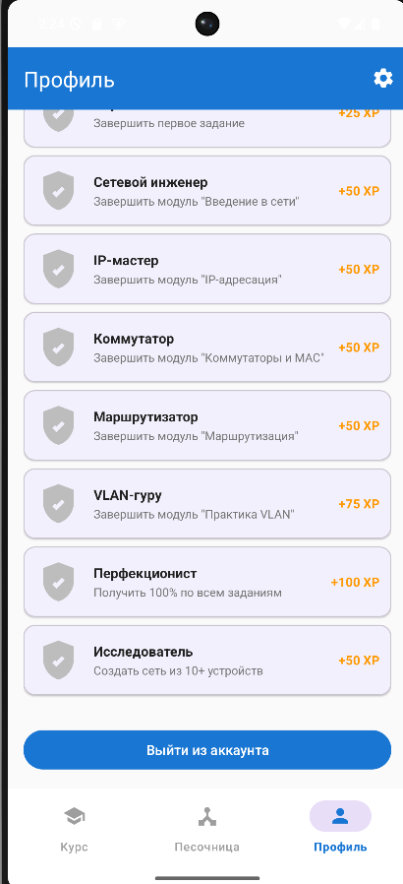
Рисунок 22 — Экран профиля, выход

